Start up vikend v Šolskem centru Postojna v petek 9.11 in soboto 10.11 2018

Projekt spodbuja ustvarjalnost, inovativnost in podjetnost v osnovnih in srednjih šolah v šolskem letu 2018/2019

Program je vseboval dejavnosti za dijake in učence, kjer so:
    - Iskali nove idej/konceptov.
    - Oblikovali poslovni model.
    - Izgradili prototip (najosnovnejši sprejemljivi produkt).
    - Pičali (predstavili) poslovni model pred komisijo.
    - Delali v teamu,

Start up vikenda se je udeležilo 10 učencev naše šole. Bili so zelo ustvarjalni in pohvaljeni s strani organizatorja in izvajalcev programa.

Izvajalca delavnic Naši učenci
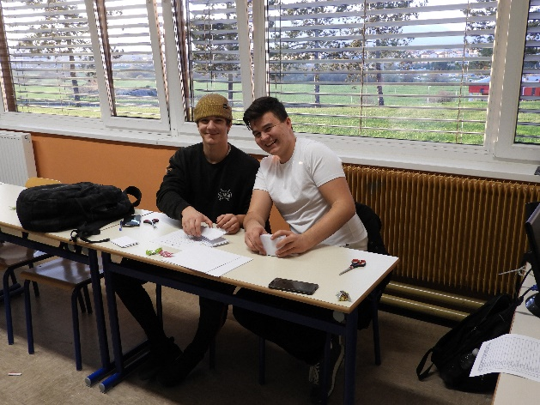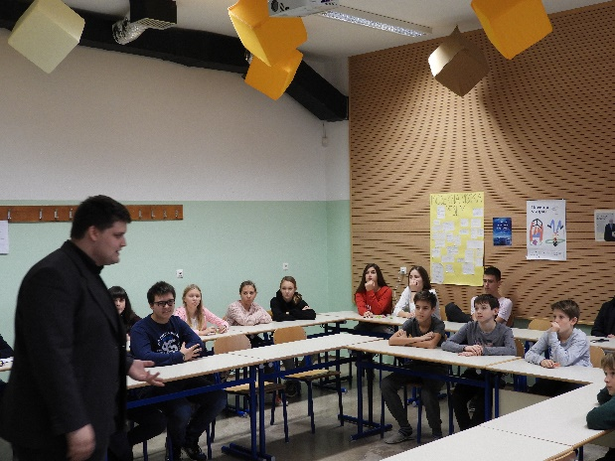
Naši fantje Naša dekleta
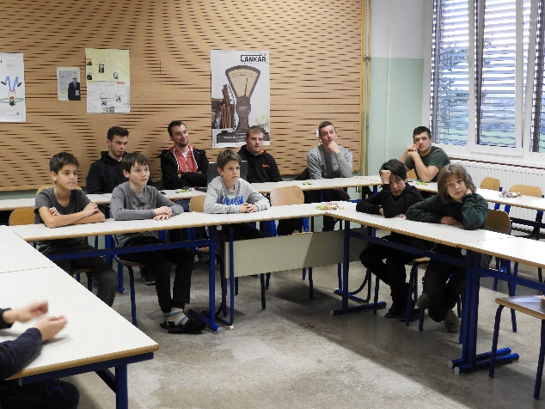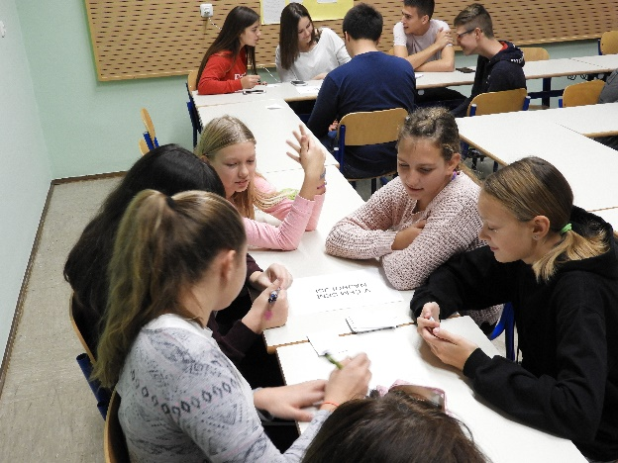

Učenci ustvarjajo
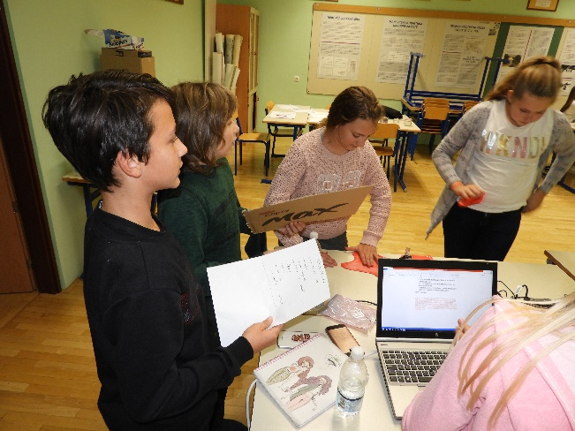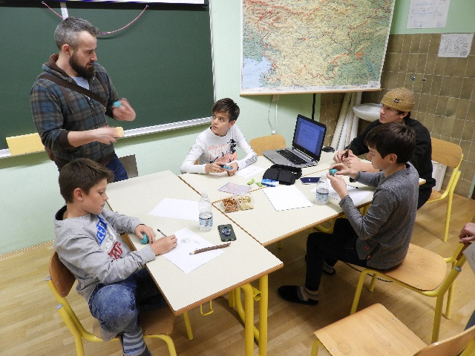
Predavatelj Nejc Konjevič Program Start up vikenda
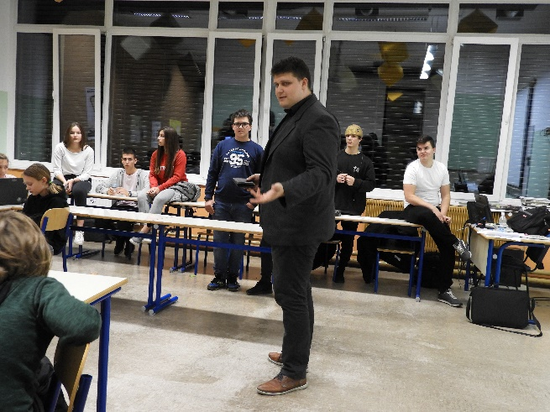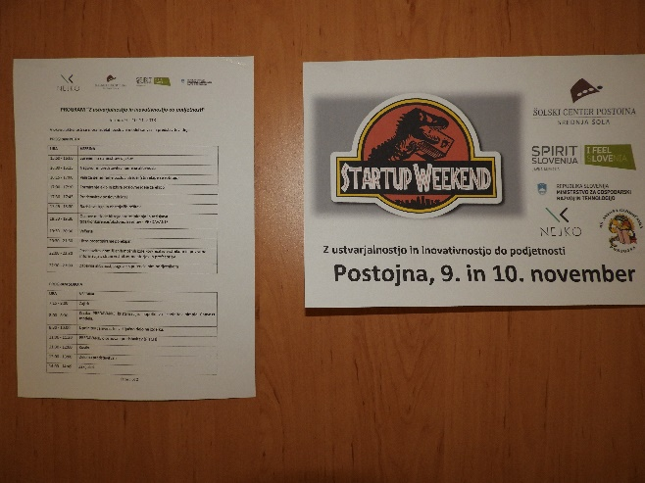
Sodelovanje dijaka in učenca Prototip
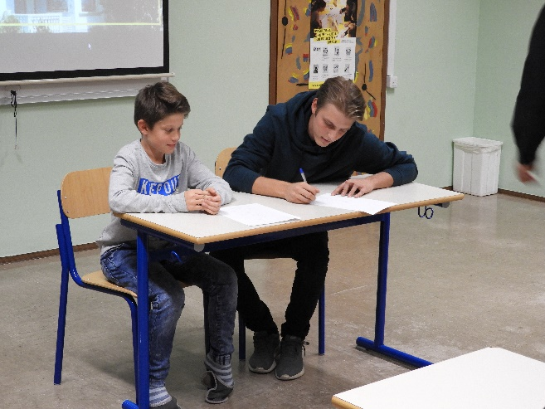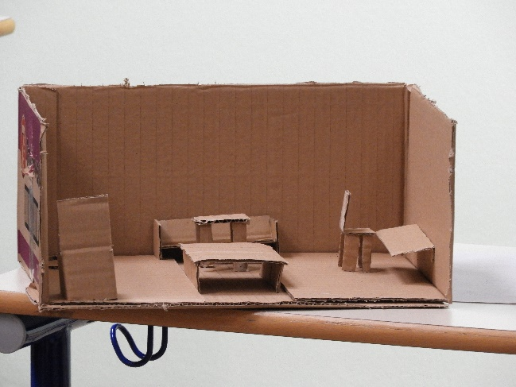

Priprave na predstavitev
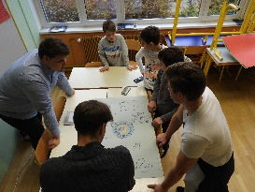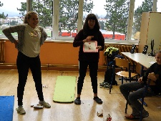
Komisija Predstavitev
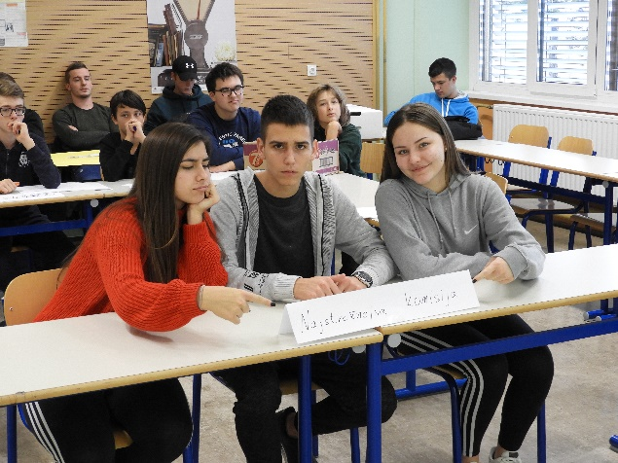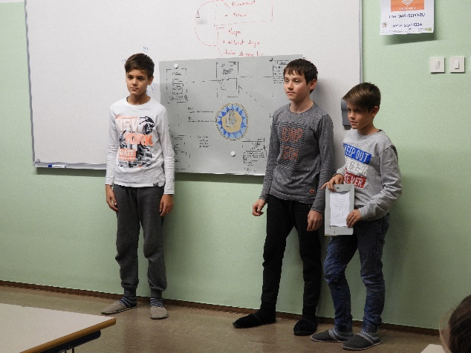
Predstavitev Predstavitev
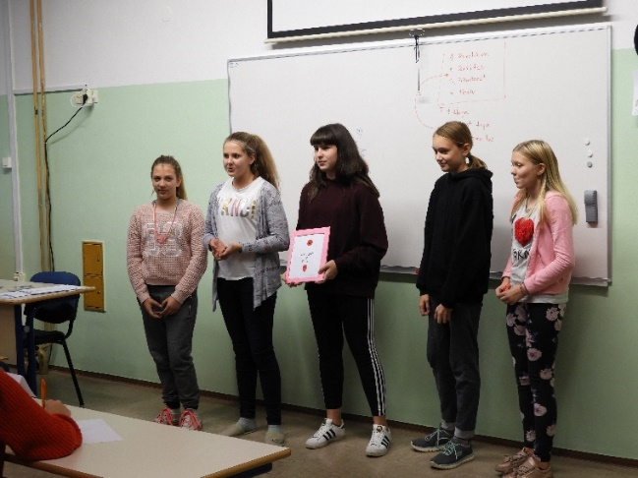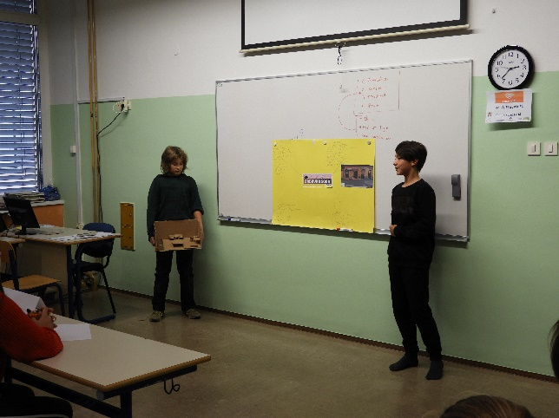

In sladka nagrada
